**Brandbrief an die DB-Chefs: Was ein Berliner Eisenbahner dazu sagt**

„An der Basis rumort es schon seit langem“, sagt er. Trotzdem will die Bahn nun auch in kundennahen Bereichen Stellen abbauen – Pech für die Fahrgäste.

[Peter Neumann](https://www.berliner-zeitung.de/autoren/peter-neumann--li.17) Berliner Zeitung

15.08.2024 06:05 Uhr

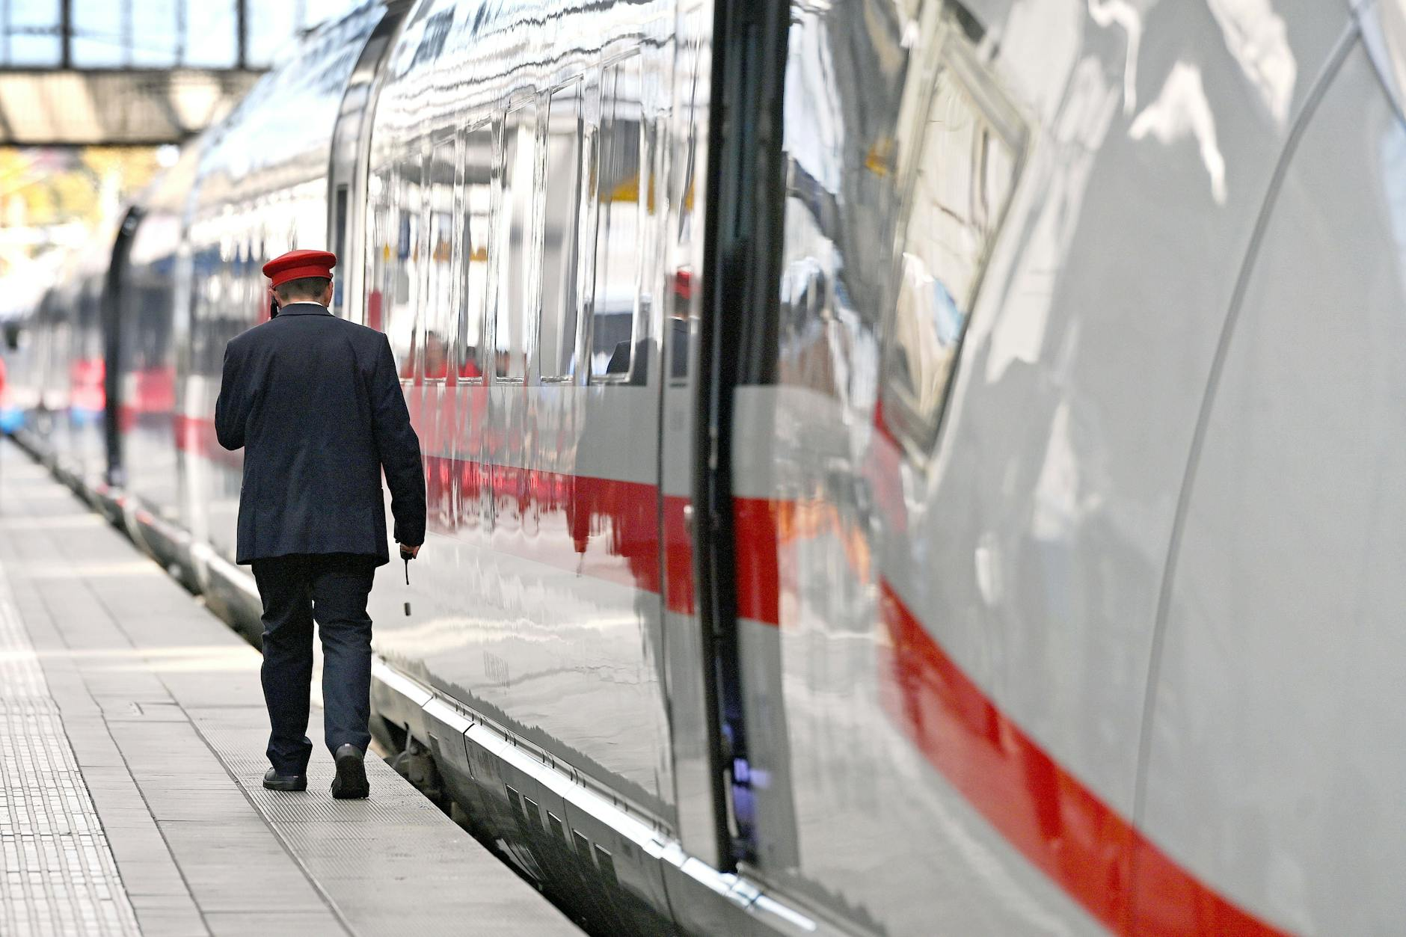

Startklar für die Reise: ein Zugbegleiter der Deutschen Bahn und ein Intercity-Express (ICE)Sven Simon/imago

Es sind Gewerkschafter, die diesen Brandbrief verfasst haben. Doch viele Fahrgäste der [Deutschen Bahn](https://www.berliner-zeitung.de/topics/deutsche-bahn) würden ihn unterschreiben. „Verspätungen und Ausfälle sind zum Regelzustand geworden“, heißt es. Häufiger als sonst sind Züge verschmutzt. Trotzdem zeichne sich ab, dass sich der Service weiter verschlechtert. Denn der Einstellungsstopp und der [angekündigte Abbau von 30.000 Stellen bei der Bahn](https://www.berliner-zeitung.de/news/deutsche-bahn-will-tausende-arbeitsplaetze-streichen-li.2238662) wird auch die kundennahen Bereiche betreffen, kritisieren die Betriebsräte von der Gewerkschaft Deutscher Lokomotivführer (GDL) in dem Brief. Doch was sagen Berliner Eisenbahner?  
  
„Bei den Kollegen kommt es sehr gut an, dass sich nun auch die [GDL](https://www.berliner-zeitung.de/topics/gdl)-Fraktion im Gesamtbetriebsrat der DB Fernverkehr zu Wort meldet und den Vorstand direkt angeht“, sagt ein Zugbegleiter, mit dem die Berliner Zeitung gesprochen hat. „An der Basis rumort es seit langem, und viele fühlen sich nicht gehört.“ Die Lage sei schon lange schlecht, nun könnte sie sich weiter verschlechtern. „Wir verstehen nicht, warum die geplanten massiven Stellenstreichungen offenbar auch die operativen Bereiche betreffen sollen. Einen Einstellungsstopp gibt es jetzt schon“, bestätigt der Bahnmitarbeiter.

[[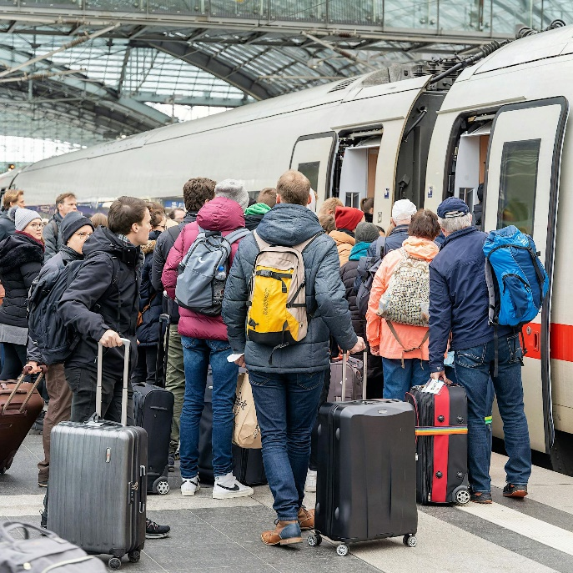](https://www.berliner-zeitung.de/mensch-metropole/mehr-verspaetungen-und-ausfaelle-fuer-die-deutsche-bahn-hat-2023-schlecht-begonnen-li.317689)[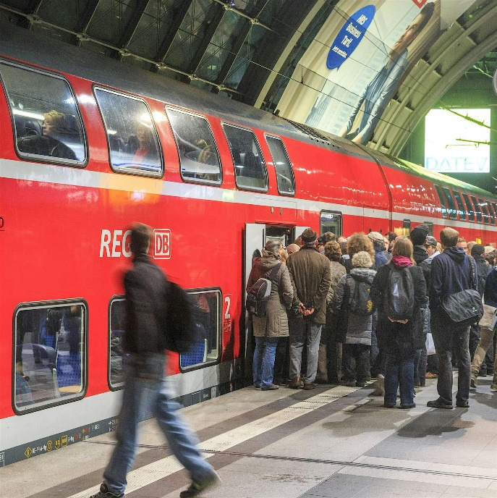](https://www.berliner-zeitung.de/mensch-metropole/bahn-kaputt-was-jetzt-wie-sich-deutschland-ueberfordert-und-laehmt-li.2166297)](https://www.berliner-zeitung.de/mensch-metropole/mehr-verspaetungen-und-ausfaelle-fuer-die-deutsche-bahn-hat-2023-schlecht-begonnen-li.317689)

Zwar sollen vor allem in der Verwaltung Arbeitsplätze wegfallen. Doch es wird immer klarer, dass auch andere Bereiche betroffen sind, so die GDL-Gesamtbetriebsräte in ihrem Brandbrief an den Vorstand von DB Fernverkehr und Bahnchef [Richard Lutz](https://www.berliner-zeitung.de/topics/richard-lutz). So drohe dem Personal, das in den Fernzügen die Fahrgäste betreut, und in den Leitstellen eine weitere „eklatante Arbeitsverdichtung“, heißt es in dem Brief vom 9. August. Der Einstellungsstopp beträfe auch Bereiche wie die Disposition, die DB Lounges und die Zugrestaurants. Die GDL-Gewerkschafter weisen auch auf die „akute Verschlechterung des Reinigungszustands“ vieler Fernzüge hin – oft schon bei der Bereitstellung.

**DB-Mitarbeiter aus Berlin: „Wir sind heute schon am Limit“**

Was die Gesamtbetriebsräte in ihrem Schreiben thematisieren, könnten er und seine Kollegen nur bestätigen, sagte der Gesprächspartner der Berliner Zeitung. Stichwort Zugbesetzung: „Hier sind wir heute schon am Limit“, berichtete der Eisenbahner. Früher sei es üblich gewesen, dass ein Intercity von einem Zugchef und drei Kundenbetreuern begleitet wurde. Doch inzwischen komme es immer öfter vor, dass ein Intercity-Express (ICE) nur mit einem Zugchef und einem Kundenbetreuer besetzt wird.

Dabei könne ein ICE je nach Typ bis zu 13 Mittelwagen mit mehr als 900 Sitzplätzen umfassen – wobei es vorkommt, dass viele Menschen im Stehen mitfahren oder auf dem Boden sitzen, also pro Zug noch mehr Fahrgäste zu betreuen sind. „Jedes Mal hoffe ich, dass wir nicht außerhalb eines Bahnsteigs auf freier Strecke stehenbleiben. Zu zweit einen Zug zu evakuieren und für die Sicherheit von so vielen Reisenden zu sorgen – das ist eine Riesenherausforderung“, ruft der Bahnmitarbeiter in Erinnerung.

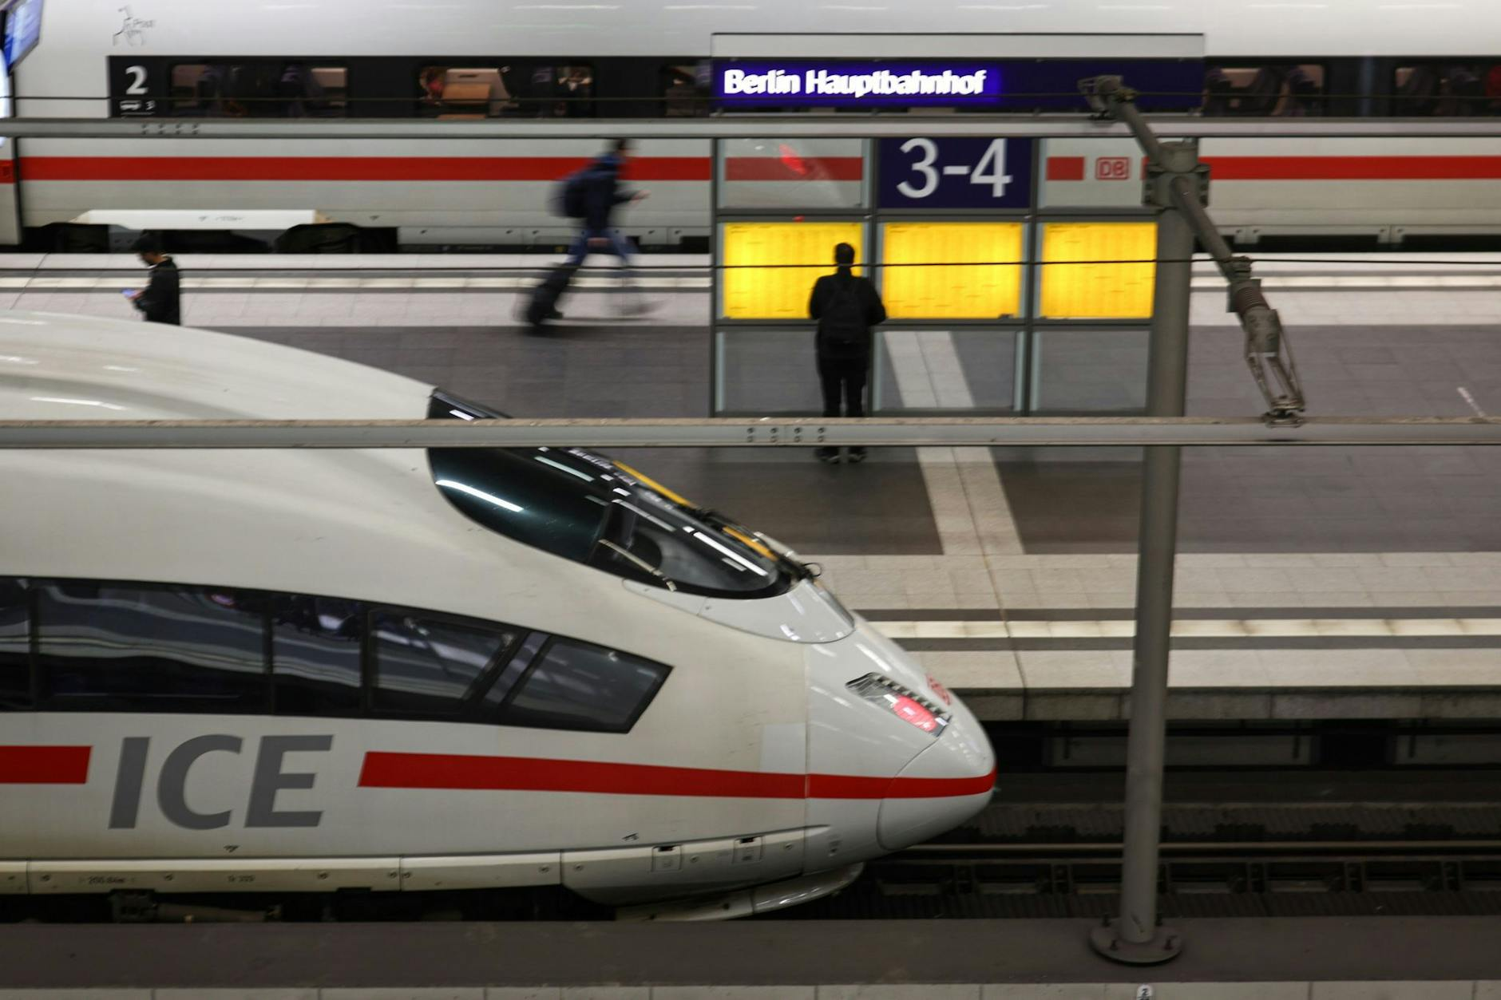

„Hier sind wir heute schon am Limit“, berichtet ein Eisenbahner aus Berlin.Hannes P. Albert/dpa

„Sicher, es gibt Fahrgäste, die den Komfort-Check-in nutzen. Um sie brauchen wir uns im Regelfall nicht zu kümmern“, erklärt er. „Aber es gibt viel mehr Fahrgäste, die das nicht tun. Die vielleicht mit ihrem Super-Sparpreis-Ticket im falschen Zug sitzen oder Unterstützung benötigen. Ich habe den Anspruch, die Fahrgäste zufriedenzustellen. Aber immer häufiger geht das einfach nicht mehr.“ Dann bleibe der Service auf der Strecke.

„Klar ist, dass wir mehr Personal brauchen“, so der Eisenbahner aus Berlin. „Aber jetzt, wo Stellen gestrichen werden, glauben meine Kollegen und ich nicht mehr daran, dass sich etwas bessert. Es ist schon schwer genug, freigewordene Stellen neu zu besetzen. Neue Kollegen kommen, schauen sich das Ganze ein paar Wochen an – und dann gehen sie wieder. ‚So haben wir uns das nicht vorgestellt‘, heißt es dann.“

**Die Spirale dreht sich weiter – zulasten der Bahnkunden**

Er erlebe auch, dass immer mehr ältere Kollegen kündigen – was sich noch schmerzlicher bemerkbar macht. „Längst nicht immer wechseln sie in andere Bereiche der Bahn. Einer ging zu Aldi an die Kasse. Wir müssen den Leuten schon etwas bieten, aber da kommt kaum etwas. Keine Wertschätzung. Stattdessen Streit über Dienstpläne“, so die Schilderung. „Nun kommt es vor, dass freie Stellen nicht nachbesetzt werden. Das wird mit Einstellungsstopp begründet. Was bleibt den anderen übrig, als noch mehr zu arbeiten?“ Die Spirale dreht sich weiter – zulasten der Fahrgäste.

Auch das Thema Leitstellen treibe ihn und seine Kollegen in Berlin um, berichtet er. „Schon jetzt ist es so, dass die Verkehrsleitungen unterbesetzt sind. Dann heißt es, dass diese oder jene Leitstelle schwer erreichbar ist. Es gibt Personalmangel ohne Ende“, erzählt der Eisenbahner, der selbst in der GDL aktiv ist. „Dabei brauchen wir Kollegen, die den Betrieb koordinieren und die für uns ansprechbar sind, damit wir den Fahrgästen sagen können, ob sie ihren Anschlusszug noch erreichen. Das sind essenzielle Funktionen. An denen darf ein Unternehmen doch nicht sparen!“

Wie sieht es mit der Reinigung der Fernzüge aus? Was hat sich dort verändert? „Offizielles weiß ich nicht. Aber ich habe das Gefühl, dass inzwischen auch an der Unterwegsreinigung gespart wird. Oder die Kollegen sind öfter als bisher krank“, erzählt der Fernverkehrsmitarbeiter. „Jedenfalls kommt es vor, dass an bestimmten Orten, an denen bislang jemand mit Besen einstieg, niemand mehr kommt. Das ist schon auffällig. Was das für die Züge, die meist lange Strecken zurücklegen und zu 100 Prozent besetzt sind, bedeutet, dürfte klar sein.“

**Unruhe und Unsicherheit auch bei DB Cargo**

Nicht nur beim Fernverkehr rumort es, auch im Güterverkehr bei DB Cargo. Der Berliner Zeitung liegt auch ein Brief vor, den der Sprecher der GDL-Fachtarifkommission für das dortige Zugpersonal an die Bahnchefs gerichtet hat. DB Cargo, Railion, DB Schenker Rail und nun wieder DB Cargo: Die Namenswechsel zeigen, dass sich dieser Bereich zu viel mit sich selbst befasst. Das löse „Unruhe und Unsicherheit bei den eigenen Beschäftigten und den Kunden aus“, heißt es in dem Offenen Brief.

Mora C, Projekt Redesign Produktion, Projekt Pro Rail, Produktionssystem Planung & Durchführung: Die Zahl der Konzepte, die dem Bereich übergestülpt wurden, sei ebenfalls beachtlich. Große Pläne – „dennoch gerät bei DB Cargo das ganze System tagtäglich durcheinander, und die Disposition darf die ganze schöne Planung über den Haufen werfen und versuchen zu retten, was noch zu retten geht“, so die GDL.

Dass die Produktivität der Lokführer so schlecht ist, liege auch an hausgemachten Gründen – etwa Infrastrukturmängel. Baustellen wirken sich ebenfalls aus. Zudem werden Leistungen verweigert, Verkehre aktiv auf die Straße abgedrängt, so die Gewerkschafter. Bei DB Cargo seien nur 60 Prozent der Mitarbeiter im operativen Bereich tätig. Die Pläne zur Personalreduzierung zeigen, dass das Missverhältnis zwischen diesem Bereich und dem „aufgeblähten Overhead“ bleiben soll. Gleichzeitig wolle die Bahn die Arbeitsbedingungen für Lokführer verschlechtern. Alles zusammengenommen, könne dies das „endgültige Aus für DB Cargo bedeuten“, warnen die GDL-Gewerkschafter im Güterverkehr.